新疆伊犁哈萨克自治州霍尔果斯市2023-2024科目一模拟考试100题附答案版

1、这个标志是何含义？
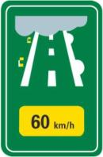
A、高速公路特殊天气最高速度
B、高速公路特殊天气建议速度
C、高速公路特殊天气最低速度
D、高速公路特殊天气平均速度
正确答案：B
分析：黄数字限最高速度，白数字限最低数度，黑数字是建议速度

2、驶近图中所示的铁路道口，怎样做才是正确的？
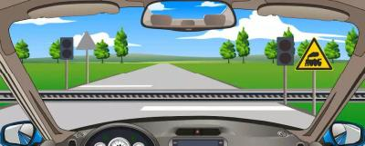
A、只要路口的红色信号灯不亮，就可以加速通过
B、没有看到铁路管理人员指挥，说明可以迅速通过
C、通过铁路道口要做到“一看、二慢、三通过”
D、如果没有看到列车驶来，可以快速横过道口
正确答案：C
分析：通过铁路道口要做到“一看、二慢、三通过”，安全第一。

3、道路上划设这种标线的车道内允许下列哪类车辆通行？
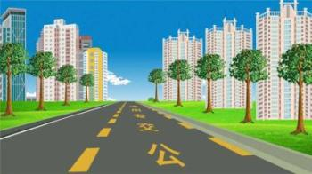
A、出租车
B、公务用车
C、公交车
D、私家车
正确答案：C
分析：看见路上的大字没，公交专用车道，你不选C，你选谁。

4、机动车仪表板上（如图所示）这个符号表示什么？
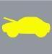
A、一边车门开启
B、行李舱开启
C、发动机舱开启
D、燃油箱盖开启
正确答案：C
分析：前盖为发动机舱，后边为行李舱。

5、机动车驾驶人在一个记分周期内累积记分满24分未满36分的，在道路交通安全法律、法规和相关知识考试合格后，应当按照规定预约参加场地驾驶技能考试。
A、正确
B、错误
正确答案：B
分析：《道路交通安全违法行为记分管理办法》规定： 机动车驾驶人在一个记分周期内二次累积记分满12分或者累积记分满24分未满36分的，应当在道路交通安全法律、法规和相关知识考试合格后，按照《机动车驾驶证申领和使用规定》第四十四条的规定预约参加道路驾驶技能考试。考试不合格的，十日后预约重新考试。

6、机动车驾驶人初次申领驾驶证后的实习期是多长时间？
A、6个月
B、12个月
C、16个月
D、18个月
正确答案：B
分析：常识题：一年的实习期。

7、驾驶机动车在高速公路上行驶，遇到图中所示的情形，怎么做才正确？
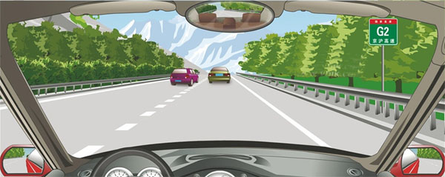
A、可以借右侧应急车道行驶
B、与前车保持安全距离跟车行驶
C、紧跟左侧车道红色小客车行驶
D、鸣喇叭或变换远近光灯催促
正确答案：B
分析：保持安全车距，是行车的基本要求。

8、超过机动车驾驶证有效期1年以上未换证的，车辆管理所应当处以何种处罚？
A、注销其驾驶证
B、注销行驶证
C、扣留机动车
D、罚款
正确答案：A
分析：《机动车驾驶证申领和使用规定》第四十二条机动车驾驶人具有下列情形之一的，车辆管理所应当注销其机动车驾驶证:（一）死亡的；（二）身体条件不适合驾驶机动车的；（三）提出注销申请的；（四）丧失民事行为能力，监护人提出注销申请的；（五）超过机动车驾驶证有效期一年以上未换证的；（六）超过规定时间一年以上未提交身体条件证明的；（七）年龄在60周岁或者70周岁以上持有不适合准驾车型驾驶证的。如你的驾驶证还在有效期一年内，则没被注销；超过驾驶证有效期一年以上未换证，将被注销驾驶证；驾驶证被注销后为无证驾驶。

9、违反交通信号灯通行的一次记6分。
A、正确
B、错误
正确答案：A
分析： 新修订的《机动车驾驶证申领和使用规定》出台将违反道路交通信号灯通行等违法记分由3分提高到6分。

10、机动车驾驶证被依法扣押、扣留或者暂扣期间，机动车驾驶人不得申请补发。
A、正确
B、错误
正确答案：A
分析：《机动车驾驶证申领和使用规定》规定：机动车驾驶证遗失的，机动车驾驶人应当向机动车驾驶证核发地或者核发地以外的车辆管理所申请补发。申请时应当确认申请信息，并提交机动车驾驶人的身份证明。符合规定的，车辆管理所应当在一日内补发机动车驾驶证。机动车驾驶人补领机动车驾驶证后，原机动车驾驶证作废，不得继续使用。机动车驾驶证被依法扣押、扣留或者暂扣期间，机动车驾驶人不得申请补发。

11、驾驶人出现下列哪种情况，不得驾驶机动车？
A、驾驶证丢失、损毁
B、驾驶证接近有效期
C、记分达到10分
D、记分达到6分
正确答案：A
分析： 驾驶证丢失、损毁的算是没有驾驶证，此时驾驶就是无证驾驶。

12、酒后驾驶发生重大交通事故被依法追究刑事责任的人不能申请机动车驾驶证。
A、正确
B、错误
正确答案：A
分析：饮酒后或者醉酒驾驶机动车发生重大交通事故，构成犯罪的，依法追究刑事责任，并由公安机关交通管理部门吊销机动车驾驶证，终生不得重新取得机动车驾驶证。

13、开启前照灯远光时仪表板上（如图所示）亮起。

A、正确
B、错误
正确答案：B
分析：近光灯的灯光走向是朝下的。远光灯的灯光走向是直的。

14、正在执行社区戒毒、强制隔离戒毒、社区康复措施，车辆管理所将注销其驾驶证。
A、正确
B、错误
正确答案：A
分析：本题答案：正确，新交规对吸毒者是零忍耐将注销其驾驶证。

15、这属于哪一类标志？
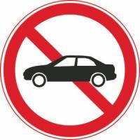
A、警告标志
B、禁令标志
C、指示标志
D、指路标志
正确答案：B
分析：图为禁止小客车通行的标志所以是禁令标志。

16、打开左转向灯开关（如图所示）亮起。

A、正确
B、错误
正确答案：B
分析：这个是右转向灯。

17、驾车驶近图中这种没有信号灯控制的交叉路口，应该如何正确通过？
A、路口停车，向左观察，确认安全后通过
B、若路口没有车辆、行人，可以加速通过
C、路口减速，向左观察，确认安全后通过
D、只要不影响车辆、行人通行，可以减速通过
正确答案：C
分析：1、请注意，图中右前方有减速让行标志，表示车辆驾驶员驶近路口处应当减速慢行，观察干路安全情况，在确保干道车辆、行人优先的前提下再通行。2、其次，要注意观察左前方正在过马路的人群，确认可以安全通过后再通过当前路口。综上，在路口减速，向左观察，确认安全后通过做法正确。

18、夜间行车，驾驶人视距变短，影响观察，同时注意力高度集中，易产生疲劳。
A、正确
B、错误
正确答案：A
分析：高度集中注意力，很费神的，久了就会疲倦。

19、医疗机构出具虚假身体条件证明的，公安机关交通管理部门有权停止认可该医疗机构出具的证明，并通报卫生健康行政部门。
A、正确
B、错误
正确答案：A
分析：《机动车驾驶证申领和使用规定》规定： 医疗机构出具虚假身体条件证明的，公安机关交通管理部门应当停止认可该医疗机构出具的证明，并通报卫生健康行政部门。

20、如图，在高速公路行车道跟随前车行驶时，最小跟车距离不得少于100米。
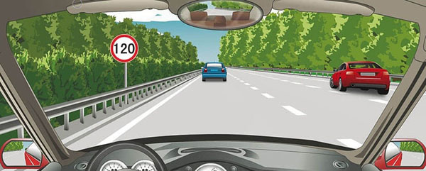
A、正确
B、错误
正确答案：A
分析：《道路交通安全法实施条例》第八十条 机动车在高速公路上行驶，车速超过每小时100公里时，应当与同车道前车保持100米以上的距离，车速低于每小时100公里时，与同车道前车距离可以适当缩短，但最小距离不得少于50米。第七十八条 高速公路应当标明车道的行驶速度，同方向有2条车道的，左侧车道的最低车速为每小时100公里；同方向有3条以上车道的，最左侧车道的最低车速为每小时110公里，中间车道的最低车速为每小时90公里。如图所示，机动车行驶在左侧车道，最低车速为110公里/小时，因此应当与前车保持100米以上的跟车距离。

21、年满70岁的驾驶人发生责任交通事故造成人员重伤或者死亡的，应当在本记分周期结束后三十日内到公安机关交通管理部门接受审验。
A、正确
B、错误
正确答案：A
分析：《机动车驾驶证申领和使用规定》规定：机动车驾驶人应当按照法律、行政法规的规定，定期到公安机关交通管理部门接受审验。机动车驾驶人按照本规定第六十三条、第六十四条换领机动车驾驶证时，应当接受公安机关交通管理部门的审验。持有大型客车、重型牵引挂车、城市公交车、中型客车、大型货车驾驶证的驾驶人，应当在每个记分周期结束后三十日内到公安机关交通管理部门接受审验。但在一个记分周期内没有记分记录的，免予本记分周期审验。持有第三款规定以外准驾车型驾驶证的驾驶人，发生交通事故造成人员死亡承担同等以上责任未被吊销机动车驾驶证的，应当在本记分周期结束后三十日内到公安机关交通管理部门接受审验。年龄在70周岁以上的机动车驾驶人发生责任交通事故造成人员重伤或者死亡的，应当在本记分周期结束后三十日内到公安机关交通管理部门接受审验。机动车驾驶人可以在机动车驾驶证核发地或者核发地以外的地方参加审验、提交身体条件证明。

22、仪表显示当前车速是20公里/小时
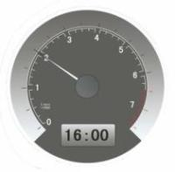
A、正确
B、错误
正确答案：B
分析：这个是转速表，不是时速。

23、绿灯亮表示前方路口允许机动车通行。
A、正确
B、错误
正确答案：A
分析：红灯停，绿灯行，答错此题者要打pp，看你还记不记得。

24、找出这辆故障车有哪种违法行为？
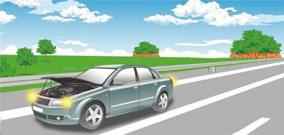
A、没有设置警告标志
B、没有开启危险报警闪光灯
C、没有将车停到路边
D、没有立即排除故障
正确答案：A
分析：车子两边是白实线，说明已经在紧急停车带了，白虚线才是同向分道线，所以车自不在路中间，不用靠边，本题是没有设置警告标志。

25、机动车仪表板上(如图所示)亮表示什么?

A、危险报警闪光灯开启
B、前照灯开启
C、前后位置灯开启
D、前后雾灯开启
正确答案：C
分析：位置灯就是车辆示宽灯，也就是当你开启双跳灯后，前后左右四个闪的灯 宽灯就是转向信号灯同时闪烁，用于警告作用。

26、这个标志的含义是提醒车辆驾驶人前方是桥头跳车较严重的路段。
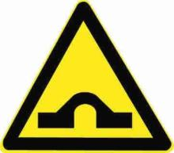
A、正确
B、错误
正确答案：B
分析：警告标志驼峰桥。用以提醒车辆驾驶人谨慎驾驶。设在拱度很大，影响视距的驼峰桥以前适当位置。

27、在标志、标线齐全的高速公路上行车，应当按照什么规定的车道和车速行驶？
A、《道路交通安全法》
B、标志或标线
C、车辆说明书
D、地方法规
正确答案：B
分析：题目这么强调“标志、标线”，你再不选B，你让B情何以堪。

28、图中圈内的路面标记是什么标线？
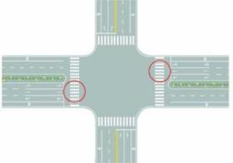
A、路口示意线
B、停车让行线
C、减速让行线
D、人行横道线
正确答案：D
分析：人行横道 小孩子都知道的

29、驾驶机动车通过窄路、窄桥时的最高速度不能超过每小时30公里。
A、正确
B、错误
正确答案：A
分析：除高速公路外 其它特定道路需要减速行驶的一般都是30公里每小时

30、驾驶人有使用其他车辆检验合格标志嫌疑的，交通警察可依法扣留车辆。
A、正确
B、错误
正确答案：A
分析：交通警察可依法扣留 车辆，等他们查清楚车的来由，当场教导让其车在指定时间内接受车辆检验并放行。

31、道路交通安全违法行为累积记分一个周期满分为12分。
A、正确
B、错误
正确答案：A
分析：这个是常识和规定，记住。

32、驾驶机动车在这种道路上如何通行？
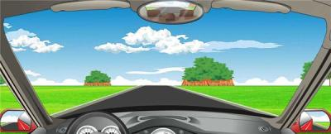
A、在道路两边通行
B、在道路中间通行
C、实行分道通行
D、可随意通行
正确答案：B
分析：《道路法》第三十六条....没有划分机动车道、非机动车道和人行道的，机动车在道路中间通行，非机动车和行人在道路两侧通行。[释义] ....在没有明确的标志划道场合，机动车、非机动车和行人仍然应当按照“低速置右”的原则行驶，即：机动车在道路中间，非机动车和行人在道路两侧通行。

33、雾天行车，不能使用什么？
A、喇叭
B、近光灯
C、远光灯
D、危险报警闪光灯
正确答案：C
分析：雾天行车不能使用远光灯。因为汽车远光灯的灯光是照向前上方的，射出的光线被雾气反射后，会在车前形成白茫茫一片，这不但不能起到照明作用还会严重阻挡驾驶人视线、视野，当后面车辆使用远光灯时也会严重影响前车驾驶人观察后方情况，因此雾天行车，不能使用远光灯。

34、驾驶人记分没有达到满分的，有罚款尚未缴纳的，记分转入下一记分周期。
A、正确
B、错误
正确答案：A
分析：《中华人民共和国道路交通安全法实施条例》第二十四条 机动车驾驶人在一个记分周期内记分未达到12分，所处罚款已经缴纳的，记分予以清除；记分虽未达到12分，但尚有罚款未缴纳的，记分转入下一记分周期。

35、这个标志是何含义？
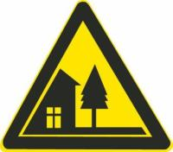
A、注意行人
B、有人行横道
C、村庄或集镇
D、有小学校
正确答案：C
分析：村庄：用以提醒车辆驾驶人小心驾驶。设在紧靠村庄、集镇且视线不良的路段以前适当位置。

36、申请机动车驾驶证的人在户籍地以外居住的，应向户籍地车辆管理所提出申请。
A、正确
B、错误
正确答案：B
分析：《机动车驾驶证申领和使用规定》规定，申领机动车驾驶证的人，按照下列规定向车辆管理所提出申请：（一）在户籍所在地居住的，应当在户籍所在地提出申请；（二）在户籍所在地以外居住的，可以在居住地提出申请；（三）现役军人（含武警），应当在部队驻地提出申请；（四）境外人员，应当在居留地或者居住地提出申请；（五）申请增加准驾车型的，应当在所持机动车驾驶证核发地提出申请；（六）接受全日制驾驶职业教育，申请增加大型客车、重型牵引挂车准驾车型的，应当在接受教育地提出申请。

37、驾驶机动车载运爆炸物品，未悬挂警示标志并采取必要的安全措施的，一次记9分。
A、正确
B、错误
正确答案：B
分析：《道路交通安全违法行为记分管理办法》规定，机动车驾驶人有下列交通违法行为之一，一次记6分：（一）驾驶校车、公路客运汽车、旅游客运汽车载人超过核定人数未达到百分之二十，或者驾驶7座以上载客汽车载人超过核定人数百分之二十以上未达到百分之五十，或者驾驶其他载客汽车载人超过核定人数百分之五十以上未达到百分之百的；（二）驾驶校车、中型以上载客载货汽车、危险物品运输车辆在高速公路、城市快速路上行驶超过规定时速未达到百分之二十，或者在高速公路、城市快速路以外的道路上行驶超过规定时速百分之二十以上未达到百分之五十的；（三）驾驶校车、中型以上载客载货汽车、危险物品运输车辆以外的机动车在高速公路、城市快速路上行驶超过规定时速百分之二十以上未达到百分之五十，或者在高速公路、城市快速路以外的道路上行驶超过规定时速百分之五十以上的；（四）驾驶载货汽车载物超过最大允许总质量百分之五十以上的；（五）驾驶机动车载运爆炸物品、易燃易爆化学物品以及剧毒、放射性等危险物品，未按指定的时间、路线、速度行驶或者未悬挂警示标志并采取必要的安全措施的；（六）驾驶机动车运载超限的不可解体的物品，未按指定的时间、路线、速度行驶或者未悬挂警示标志的；（七）驾驶机动车运输危险化学品，未经批准进入危险化学品运输车辆限制通行的区域的；（八）驾驶机动车不按交通信号灯指示通行的；（九）机动车驾驶证被暂扣或者扣留期间驾驶机动车的；（十）造成致人轻微伤或者财产损失的交通事故后逃逸，尚不构成犯罪的；（十一）驾驶机动车在高速公路或者城市快速路上违法占用应急车道行驶的。

38、这个标志是何含义？
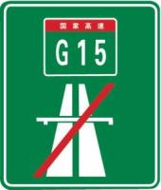
A、高速公路起点预告
B、高速公路出口预告
C、高速公路入口预告
D、高速公路终点预告
正确答案：D
分析：G15高速公路到头了

39、这个标志是何含义？
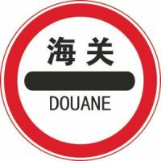
A、海关
B、国界
C、边防
D、边界
正确答案：A
分析：海关那俩个大字那么清晰你再不选A，得有多伤心。

40、这个标志的含义是提醒前方道路变为不分离双向行驶路段。
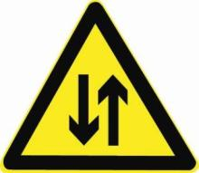
A、正确
B、错误
正确答案：A
分析：警告标志注意双向交通。用以提醒车辆驾驶人注意会车。设在由双向分离行驶，因某种原因出现临时性或永久性的不分离双向行驶的路段，或由单向行驶进人双向行驶的路段以前适当位置。

41、驶近一个设有信号灯和栏杆的铁路道口，遇到图中所示信号灯亮着，但栏杆还没落下，怎么做是正确的？
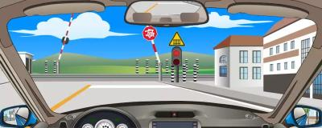
A、只要栏杆还没落下就继续行驶
B、如果没有看到列车驶来，可以快速横过道口
C、在道口的停止线以外停车等待
D、如果已过道口停止线，就可以急速通过
正确答案：C
分析：前方红灯亮起，表示火车接近道口，禁止通行。

42、机动车仪表板上（如图所示）亮表示什么？
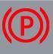
A、行车制动系统故障
B、驻车制动器制动状态
C、防抱死制动系统出现故障
D、驻车制动解除状态
正确答案：B
分析：驻车制动器处于制动状态，就是手刹没松开。

43、图中圈内三角填充区域是什么标线？
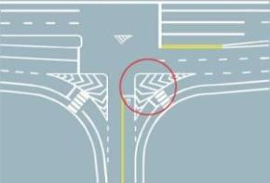
A、网状线
B、停车线
C、减速线
D、导流线
正确答案：D
分析：导流线的形式主要为一个或几个根据路口地形设置的白色V形线或斜纹线区域，表示车辆必须按规定的路线行驶，不得压线或越线行驶。 主要用于过宽、不规则或行驶条件比较复杂的交叉路口,立体交叉的匝道口或其他特殊地点。
以上内容仅为本文档的试下载部分，为可阅读页数的一半内容。如要下载或阅读全文，请访问：https://d.book118.com/998053104020006030

